УО «Белорусский государственный университет информатики и радиоэлектроники»

Отчет по лабораторной работе №2

по предмету «Теория информации»

Вариант 16

Выполнил:

Костюков А.О.

Гр. 351004

Проверил:

Болтак С.В.

Минск 2025

**Размер регистра**: 38 бит

**Примитивный многочлен:** *x*38 + *x*6 + *x*5 + *x* + 1

На скриншотах тестовый файл открыт в:

1. окне свойств файла
2. окне редактора HxD (*для бинарного отображения файла*)
3. окне необходимого для отображения ПО(*блокнот для текстовых и т.д*.)

Для каждого теста в папке «Тесты» лежит соответствующая Excel таблица состояний регистра.

**Тест 1 (***текст***)**

**Исходный файл**: test 1.txt

**Ключ:** 11111111111111111111111111111111111111

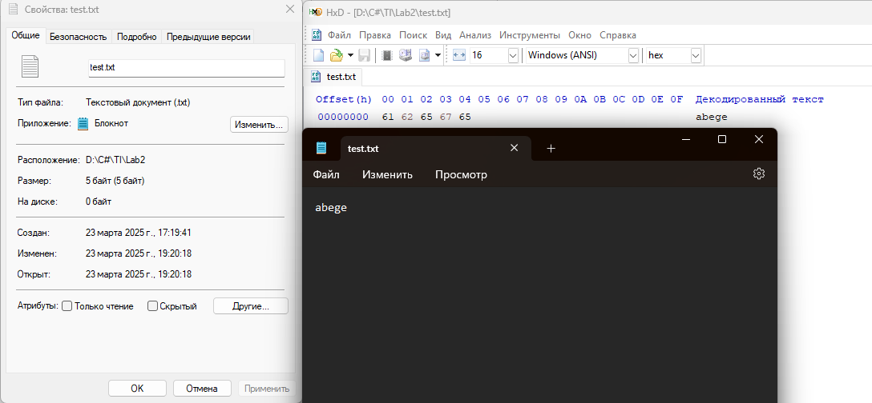

Рисунок 1.1 – исходный файл test.txt

**Сгенерированный ключ:**

1111111111111111111111111111111111111101

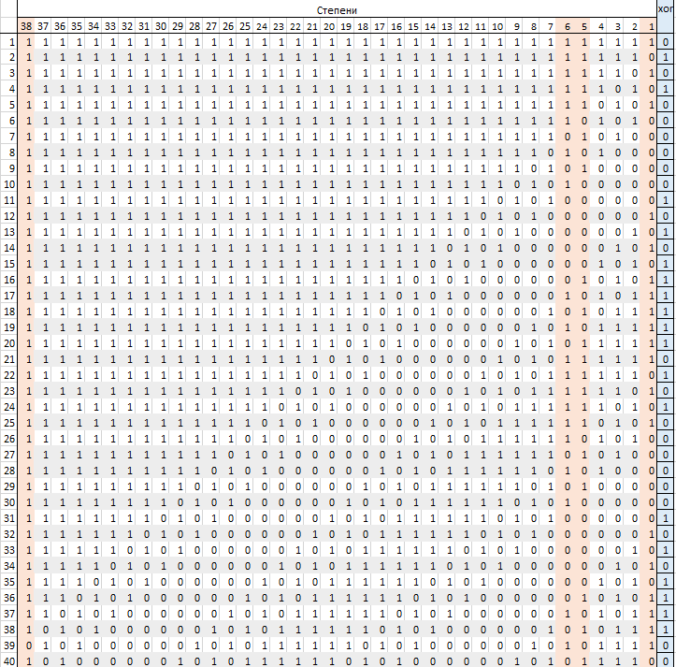

Рисунок 1.2 – таблица состояний регистра (*вдвинутые в регистр биты в синей колонке – это часть сгенерированного ключа начиная с 39-го бита*)

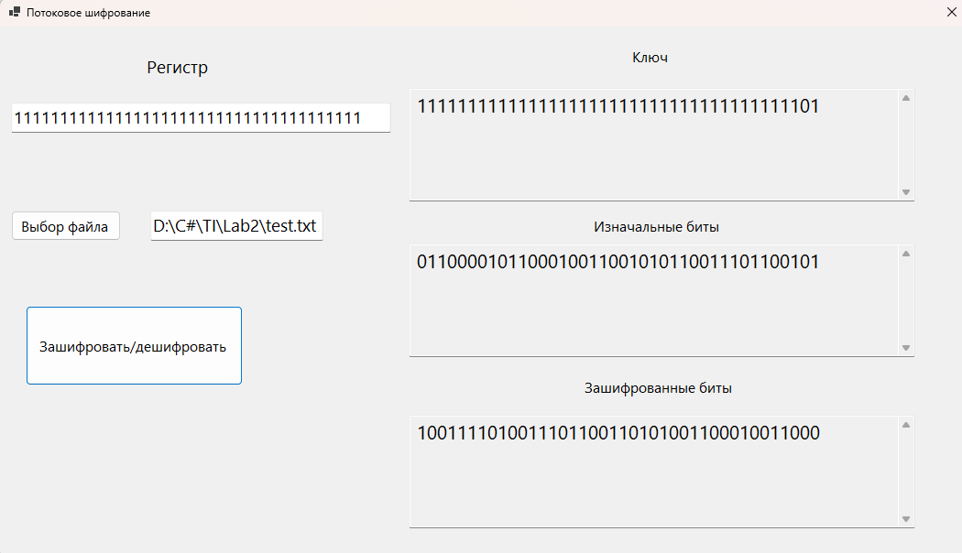

Рисунок 1.3 – шифрование test.txt

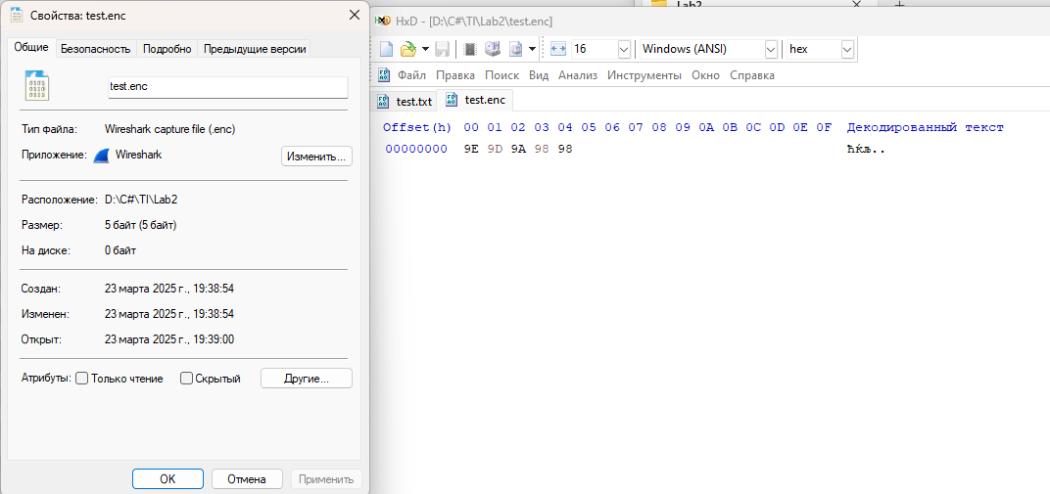

Рисунок 1.4 – зашифрованный файл test-encrypted

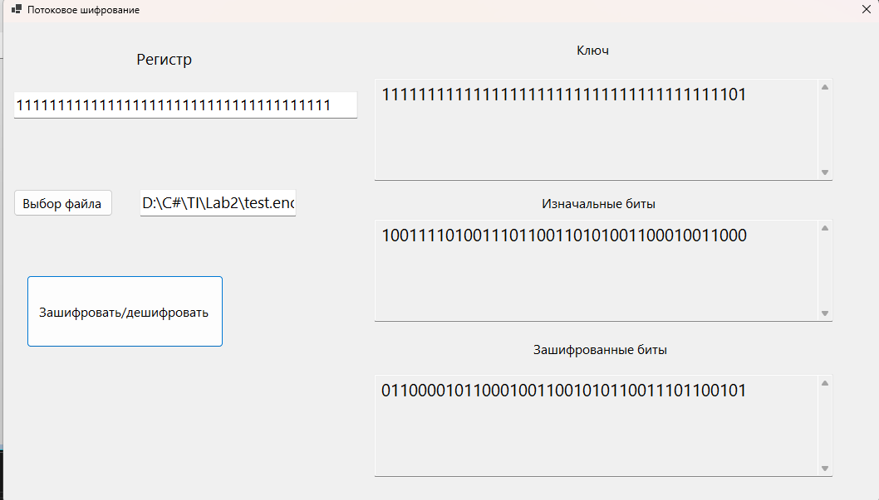

Рисунок 1.5 – дешифрование test-encrypted

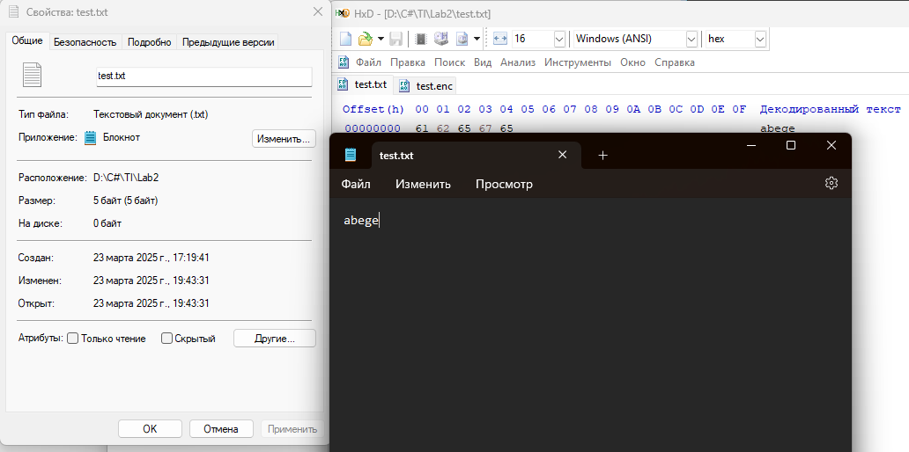

Рисунок 1.6 - дешифрованный файл test-decrypted.txt

**Тест 2 (***изображение***)**

**Исходный файл**: test 2.jpg

**Ключ**: 10101010000000001111111111001011101010

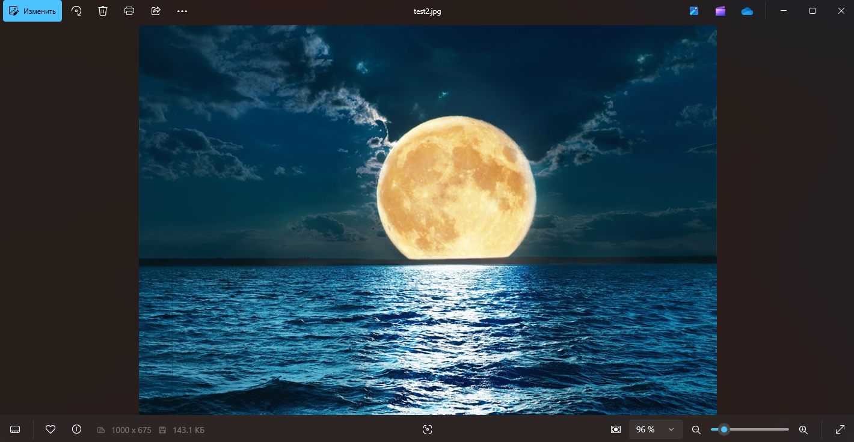

Рисунок 2.1 – исходный файл test 2.jpg

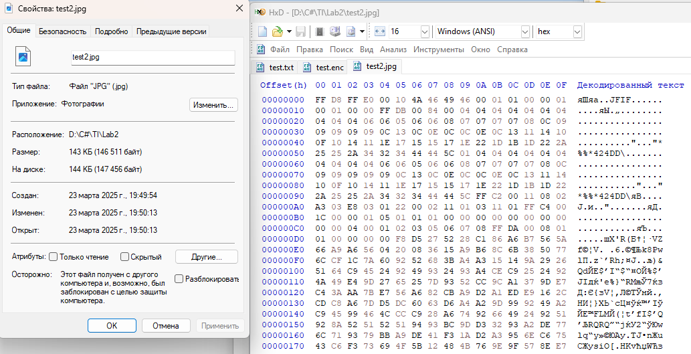

Рисунок 2.2 – исходный файл test2.jpg (*свойства файла и бинарный вид*)

**Сгенерированный ключ (*первые 76 бит и последние бит*):**

0101011101001111111111000000000101010100110011111010100000011111000000011001...1000000100101011111001100001001100101101011011000101011110101101000111111101

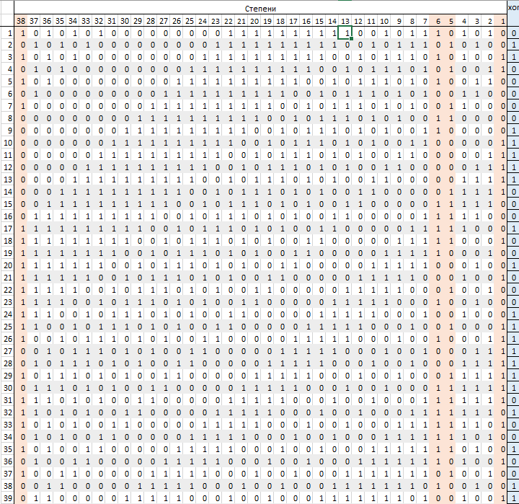

Рисунок 2.3 – таблица состояний регистра (*вдвинутые биты в синей колонке – это часть сгенерированного ключа начиная с 39-го бита*)

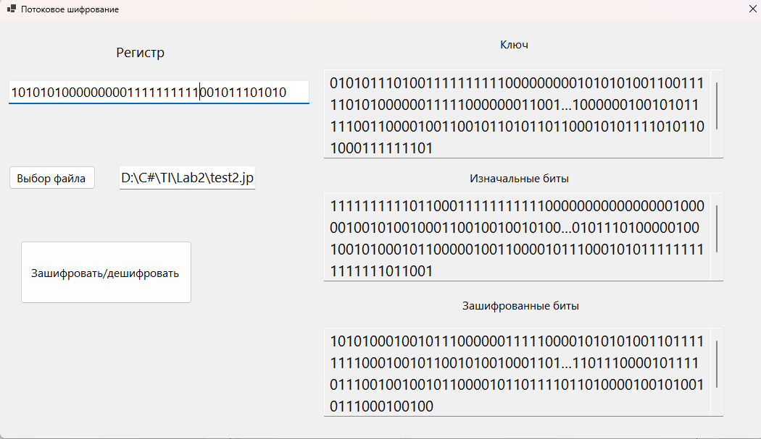

Рисунок 2.4 – шифрование test2.jpg

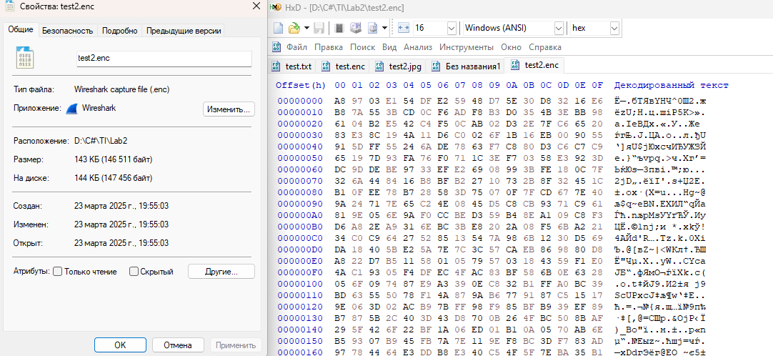

Рисунок 2.5 – зашифрованный файл test2-encrypted

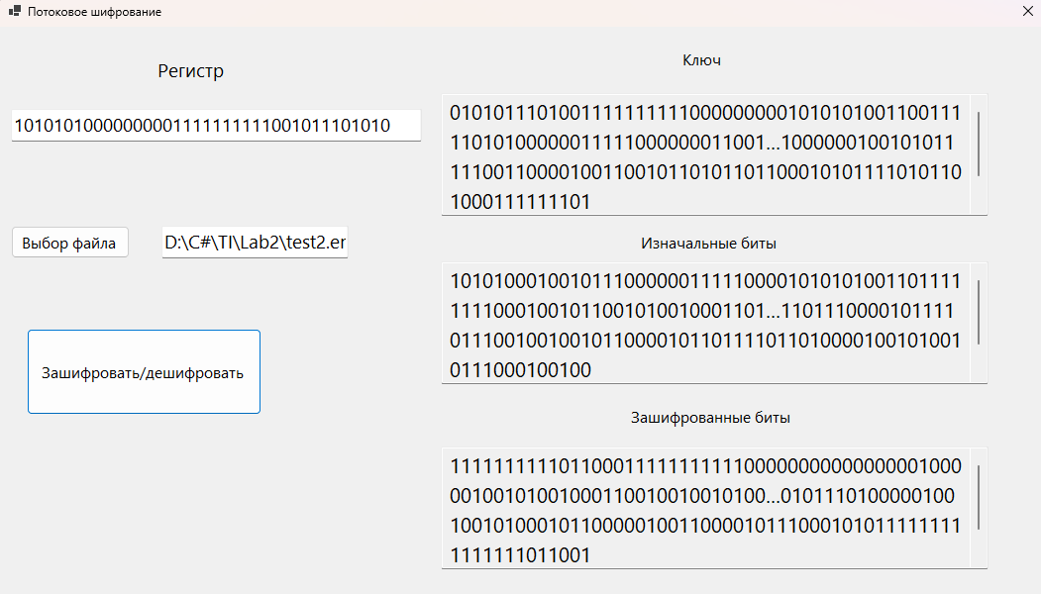

Рисунок 2.7 – дешифрование test2-encrypted

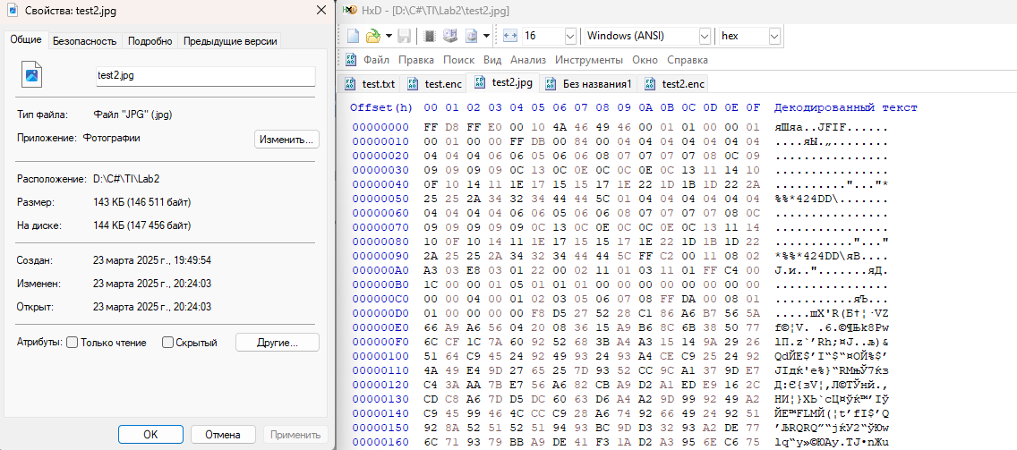

Рисунок 2.8 - дешифрованный файл test2-decrypted.jpg

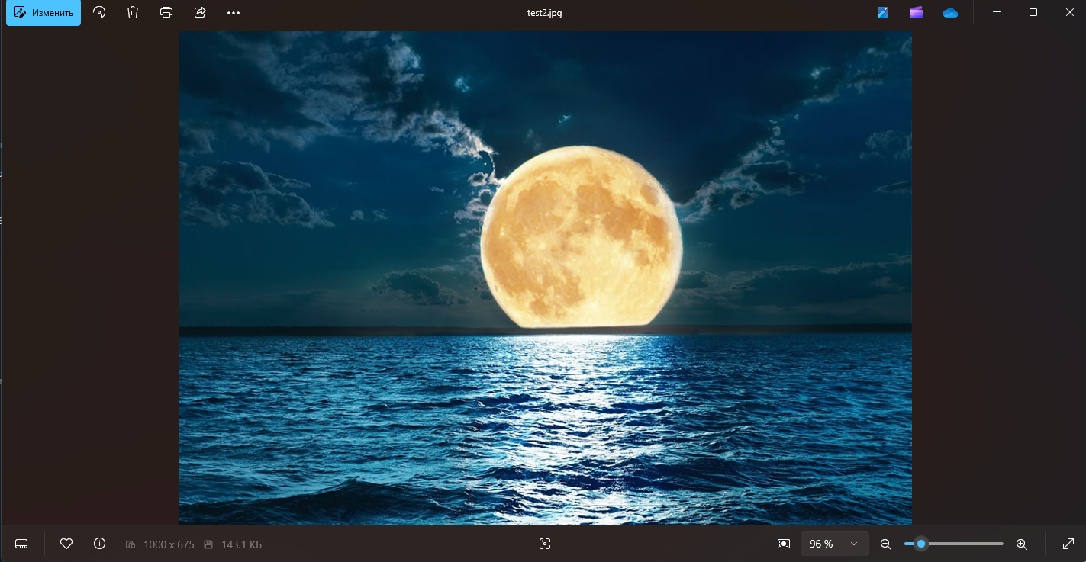

Рисунок 2.9 - дешифрованный файл test2-decrypted.jpg

**Тест 3 (***короткий текст***)**

**Исходный файл**: test 3.txt

**Ключ**: 00110011001100110011001100110011001011

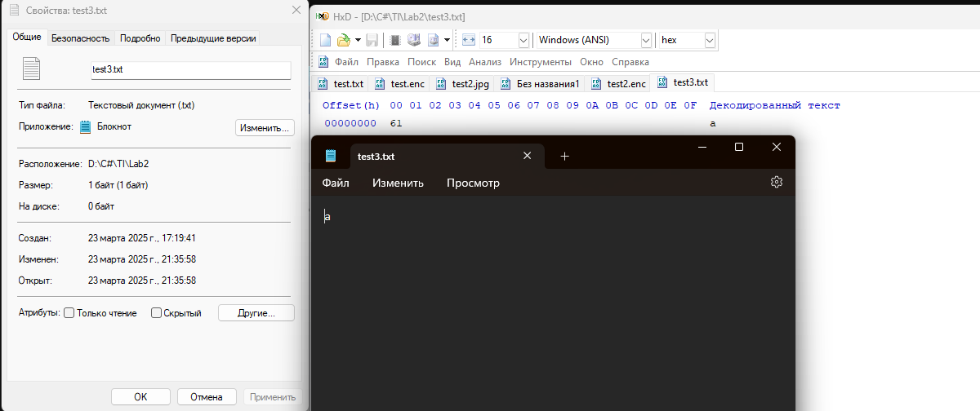

Рисунок 3.1 – исходный файл test3.txt

**Сгенерированный ключ:** 11010011

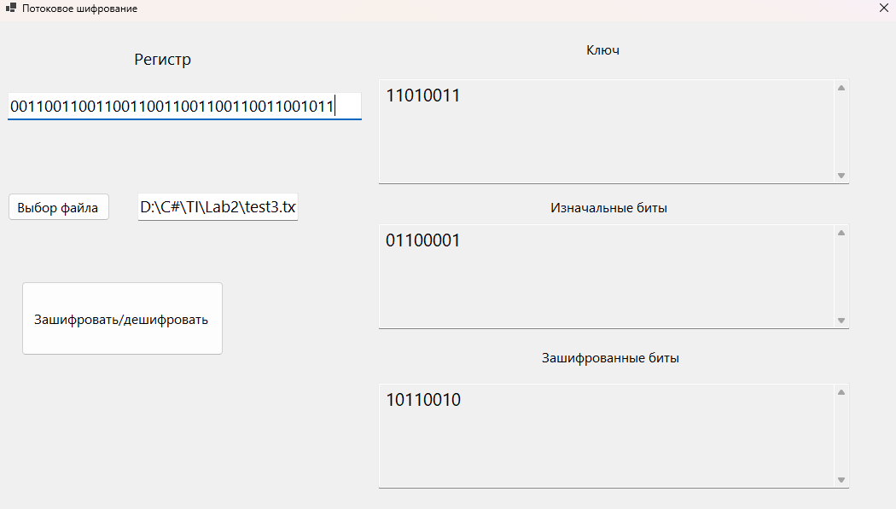

Рисунок 3.2 – шифрование test3.txt

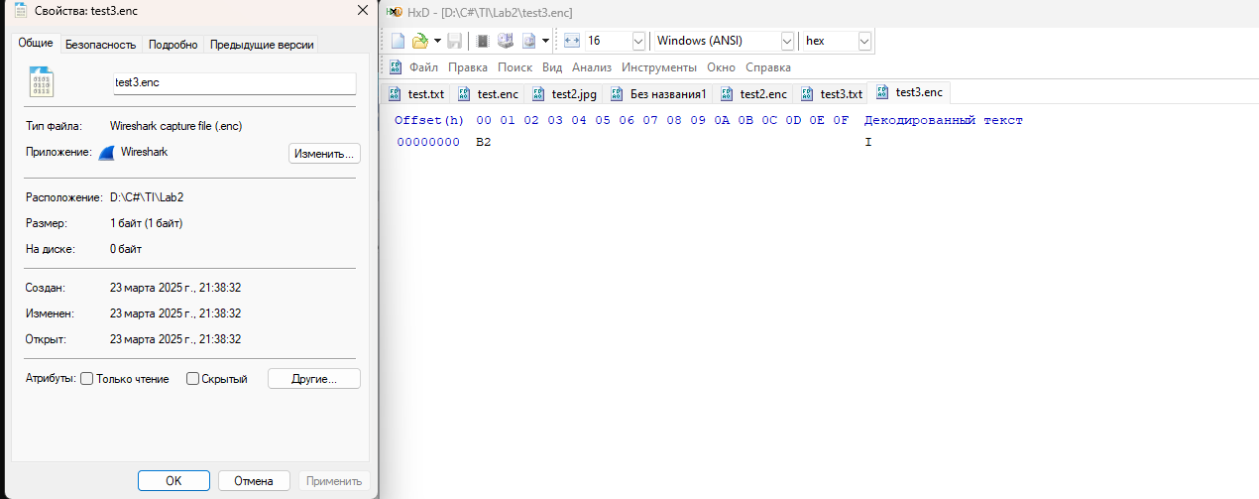

Рисунок 3.3 – зашифрованный файл test3-encrypted

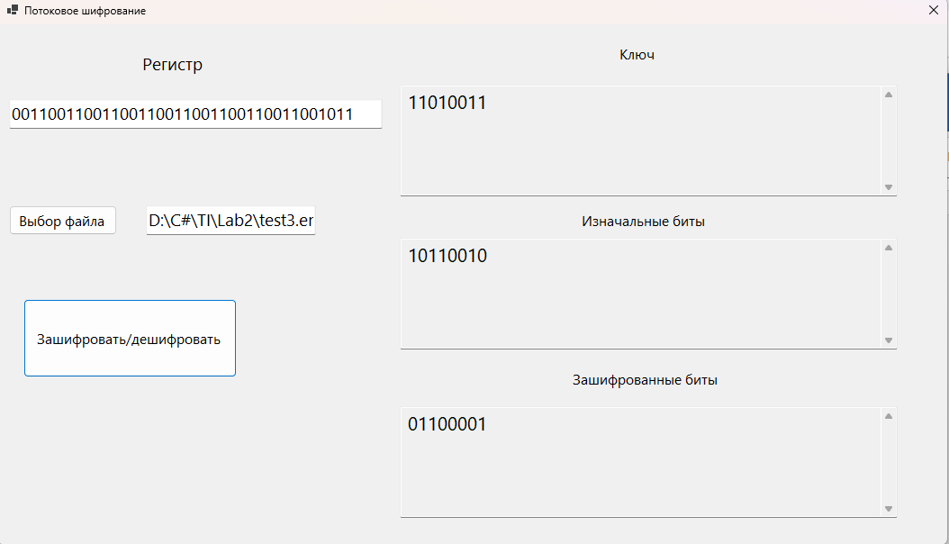

Рисунок 3.4 – дешифрование test3-encrypted

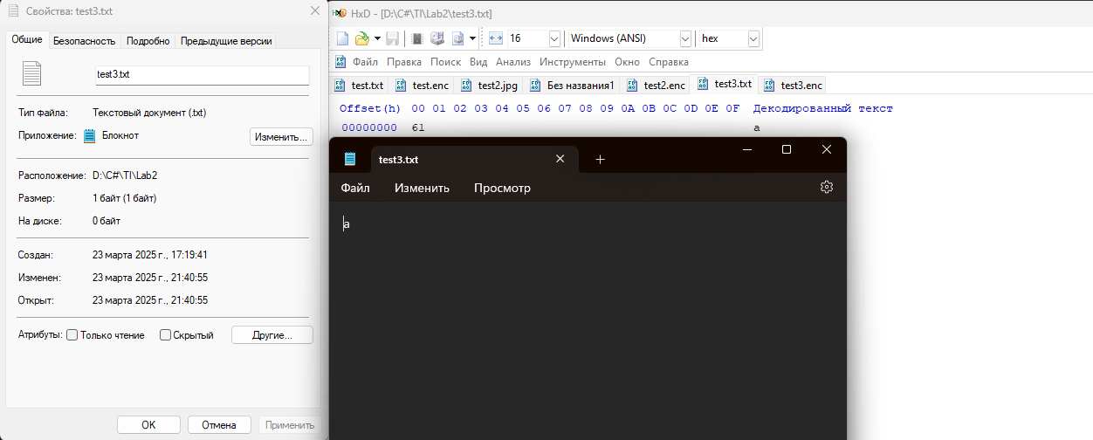

Рисунок 3.5 - дешифрованный файл test3-decrypted.txt

**Тест 4 (***ключ – все нули***)**

**Исходный файл**: test4.txt

**Ключ**: 00000000000000000000000000000000000000

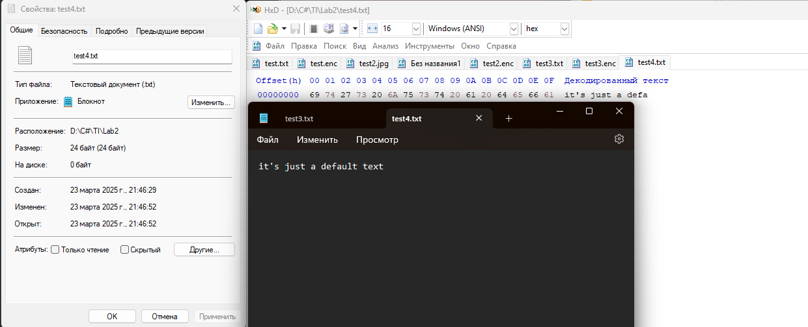

Рисунок 4.1 – исходный файл test4.txt

**Сгенерированный ключ:** 0000000000000000000000000000000000000000000000000000000000000000000000000000...0000000000000000000000000000000000000000000000000000000000000000000000000000

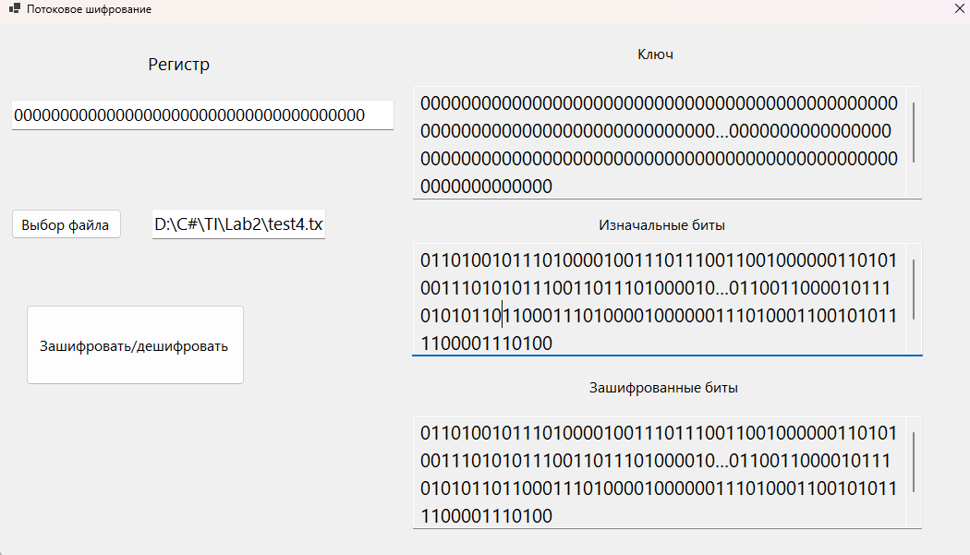

Рисунок 4.2 – шифрование test4.txt

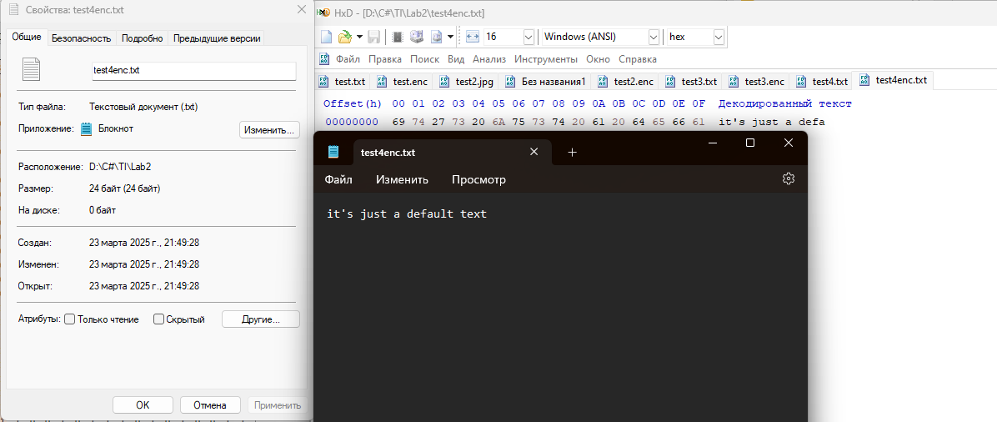

Рисунок 4.3 – зашифрованный файл test4-encrypted

**Тест 5 (***короткий ключ***)**

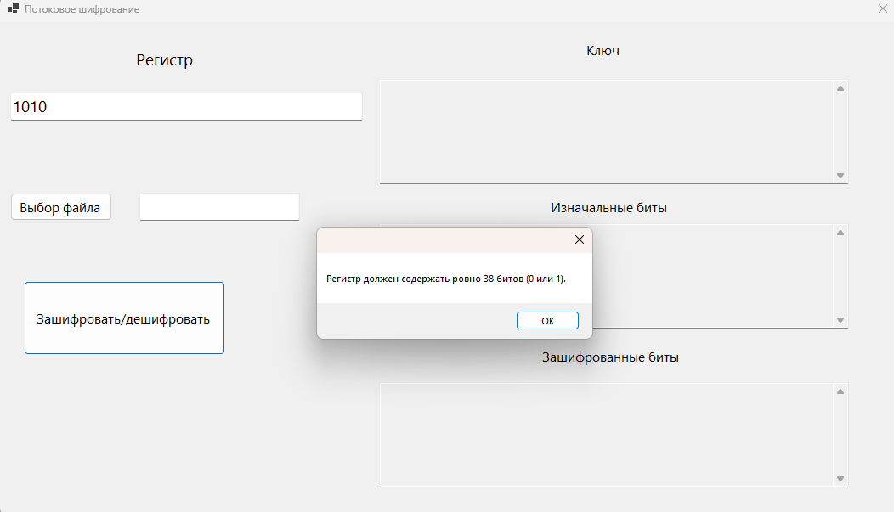

**Тест 6 (***другие символы в ключе***)**

Компонент TextBox настроен таким образом, что ввод символов, кроме ‘1’ и ‘0’, заблокирован при нажатии на клавиши клавиатуры.